Communiqué de presse

Liebherr-EMtec GmbH fait avancer la digitalisation en collaboration avec ses clients

⸺
La digitalisation est l'une des mégatendances déterminantes dans le secteur de la construction et de la manutention. Liebherr-EMtec GmbH contribue au progrès technologique et développe, dans le cadre de sa stratégie de digitalisation et en collaboration avec ses clients, des solutions qui devront à l'avenir leur permettre de finaliser leurs projets de construction et leurs travaux de manière plus économique, plus efficace et plus sûre. L'entreprise s'appuie sur une plateforme IdO centrée sur le client pour transmettre aux clients des connaissances pratiques pertinentes afin qu’ils puissent exploiter l’ensemble de leur parc machines avec une fiabilité et une productivité maximales. Les données relatives à l’état et à la performance des machines de terrassement et de manutention ainsi que des accessoires constituent le cœur de l'application modulaire et évolutive.
Kirchdorf an der Iller (Allemagne), 19 juillet 2022 – L'un des axes principaux de la stratégie de digitalisation de Liebherr-EMtec GmbH porte sur des solutions digitales orientées machine, utilisées pour optimiser les parcs de machines sur le plan opérationnel et stratégique. Liebherr implique activement ses clients au développement de ces solutions dès le début, en tenant compte de leurs enjeux et problèmes individuels dans la pratique.
Analyse des enjeux actuels dans le secteur de la construction et de la manutention
Afin d'avoir une meilleure visibilité sur les enjeux spécifiques du secteur auxquels les clients sont confrontés dans la pratique aujourd'hui, les experts Liebherr ont mené au préalable des interviews approfondies. Dans le cadre de ces entretiens avec des clients et des partenaires commerciaux et de service Liebherr ayant tous des stratégies et des tailles différentes, il est apparu que des segments commerciaux même très différents font souvent face à des défis similaires. Il s’avère ainsi que les processus ou les projets sur les chantiers ne peuvent pas toujours être coordonnés de manière optimale en raison d'informations ou de données sur les machines manquantes ou obsolètes. Cela conduit à une utilisation inefficace des machines, avec à la clé des coûts élevés et des retards dans l'exécution des projets.
Henri Backhaus, chef d'atelier chez Reinhard Feickert GmbH, nous fait part de son expérience pratique : « Il est arrivé qu’un composant ait dût être remplacé d'urgence sur le chantier et que la machine ait été immobilisée de manière imprévue. Si nous avions pu anticiper, le remplacement aurait pu être effectué dans le cadre d’une des inspections prévues. »
Daniel Weis, responsable « préparation mobile et installations de recyclage » au sein du groupe Weimer, explique qu'il serait avantageux d'avoir des informations plus approfondies sur les données de performance des machines. Par exemple la charge de travail de la machine pendant un projet donné et la consommation de carburant pendant ce temps.
Olaf Jansen, responsable du service technique des machines chez Friedrich Vorwerk SE & Co. KG ajoute qu'il manque surtout une approche transversale des constructeurs : « Des entreprises de notre taille ont généralement des grands parcs de machines de marques très différentes. Une plateforme regroupant tout mon parc de machines y compris tous les accessoires, de manière claire et avec toutes les informations judicieuses, serait la solution optimale. »
Développement pratique dans le cadre d'un partenariat avec un client principal
Pour Liebherr, il est essentiel d'intégrer le client dans le développement de solutions digitales qui doivent offrir une plus-value à la clientèle à long terme. Liebherr-EMtec GmbH met cela en œuvre dans le cadre d'un programme de partenariat avec les clients principaux lancé début 2021. Des réunions sont organisées à intervalles réguliers avec des clients sélectionnés afin de recueillir le retour d'expérience et de tester les nouvelles fonctionnalités. Le feedback des clients, les nouvelles idées et les exigences prioritaires sont ensuite intégrés dans le développement.
Eugen Schobesberger, directeur général technique de Liebherr-EMtec GmbH, résume : « Nous appliquons également de manière conséquente notre stratégie « du marché au marché » dans la digitalisation. Nos clients sont impliqués en tant que partenaires actifs dans le développement de la première idée à l'état actuel du produit. La solution est ainsi parfaitement adaptée à nos clients et ceux-ci peuvent se concentrer davantage sur leur cœur de métier. »
Une plateforme IdO centrée sur le client pour une analyse des performances et un suivi de l'état ders machines sans contrainte géographique
L'objectif de la plateforme IdO est de permettre aux clients d'avoir une vue d'ensemble de leur parc de machines. En combinaison avec des recommandations sur les mesures à prendre assistées par l'IA, la solution Liebherr représentera à l'avenir un instrument élémentaire prometteur pour augmenter la rentabilité.
Liebherr-EMtec GmbH développe, dans le cadre d'un partenariat avec les clients principaux, une solution digitale orientée client qui doit notamment permettre l'analyse des performances et la surveillance de l'état des machines de terrassement et de manutention de matériaux, indépendamment du lieu où elles se trouvent. L'objectif est de fournir aux clients des connaissances pratiques pertinentes afin qu’ils puissent gérer leur parc de machines et d'accessoires avec une fiabilité et une productivité maximales.
Grâce à cette analyse, les immobilisations imprévues des machines devraient ainsi être réduites à l’avenir tout comme le temps nécessaire à l'identification, à l'évaluation et à la résolution des problèmes. En ces temps de pénurie croissante de personnel qualifié, cela représente une aide précieuse pour les ressources techniques limitées. De plus, grâce à l'analyse des performances, une utilisation inefficace de machines pourra également être identifiée en un coup d'œil à l'avenir. Ceci est complété par des suggestions d'optimisation émises directement pour réduire les coûts d'exploitation et augmenter l'efficacité.
Points de connexion directe avec le monde Liebherr et le processus de production du client
Dans le cadre de sa stratégie de digitalisation, Liebherr-EMtec GmbH développe non seulement des engins de terrassement et de manutention intelligents ainsi que leurs accessoires, mais vise également à les connecter directement avec le processus de production du client. Cette solution doit relier les fabricants, les partenaires de service et les exploitants sur une même plateforme. L'objectif est d'être une interface centrale afin de garantir un haut niveau de disponibilité et d’efficacité opérationnelle ainsi que des voies de communication courtes. La particularité de la solution est qu'à l'avenir, les machines d'autres fabricants pourront également être intégrées dans l'application et y être gérées. Les machines tierces seront intégrées via des interfaces standard, tandis que leurs équipements seront intégrés à l'aide de traceurs spécifiques.
En tant que groupe technologique à intégration verticale, Liebherr apporte à ses clients une valeur ajoutée substantielle grâce à la coordination précise des composants et des accessoires jusqu’à la machine complète. Pour offrir la meilleure expérience client possible et des points de connexion directe au monde Liebherr, la plateforme sera à l’avenir ancrée dans le paysage digital : la plateforme digitale sera intégrée pour tous les services dans le portail Liebherr « My Liebherr ». Cela permettra de créer des synergies supplémentaires et les commandes de pièces de rechange pourront par exemple être traitées dans le même système.
Structure modulaire avec souplesse d'utilisation et adaptée aux besoins
Le parc de machines peut être géré de manière globale. Les clients ont ainsi une bonne visibilité sur toutes les informations significatives. Grâce à la structure modulaire, les clients peuvent réserver des solutions digitales orientées machine sur une seule plate-forme selon leurs besoins et les adapter de manière flexible à tout moment. Des vues personnalisables et des notifications configurables permettent aux clients de déterminer de manière flexible les informations dont ils ont besoin et le moment où ils souhaitent être informés.
À propos du Groupe Liebherr
Le Groupe Liebherr est une entreprise technologique familiale proposant une gamme de produits très diversifiée. L'entreprise figure parmi les plus grands fabricants mondiaux d’engins de construction. Elle offre également dans de nombreux autres domaines des produits et services haut de gamme axés sur les besoins des utilisateurs. Le Groupe compte aujourd'hui plus de 140 sociétés sur tous les continents. En 2021, il a employé plus de 49 000 personnes et a enregistré un chiffre d'affaires consolidé de plus de 11,6 milliards d'euros. Liebherr a été fondé en 1949 à Kirchdorf an der Iller, dans le sud de l'Allemagne. Depuis, les employés ont pour objectif de convaincre leurs clients par des solutions exigeantes tout en contribuant au progrès technologique.

Images
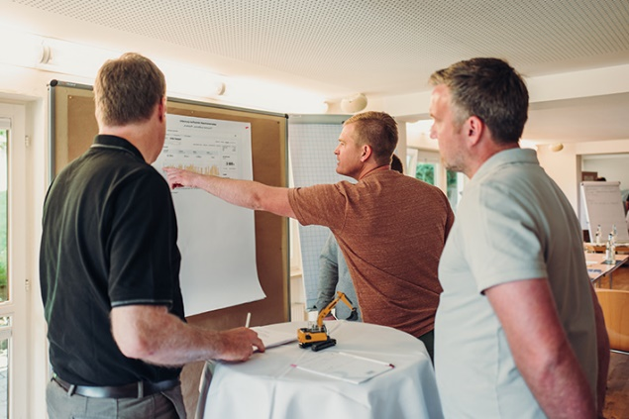
liebherr-1.jpg
Développement pratique grâce à un partenariat avec les clients principaux : Liebherr-EMtec GmbH implique ses clients dans le développement de solutions digitales orientées machine dès le début.

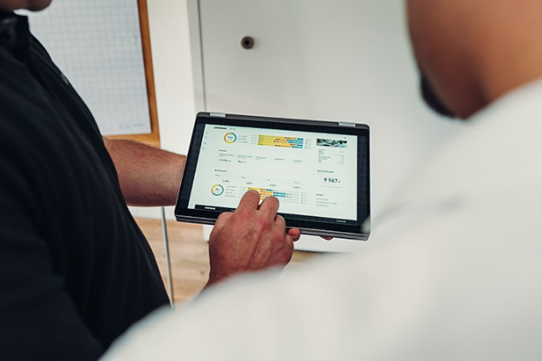
liebherr-2.jpg
Sur une plateforme IdO centrée sur le client, Liebherr-EMtec GmbH fournira à l'avenir aux clients les connaissances nécessaires à l'exploitation de leur parc de machines et d'accessoires avec une fiabilité et une productivité maximales.
Contact
Nadine Willburger
Marketing
Téléphone : +49 7354 / 80 - 7332
E-mail : nadine.willburger@liebherr.com
Publié par
Liebherr-Hydraulikbagger GmbH
Kirchdorf an der Iller / Allemagne
www.liebherr.com

